
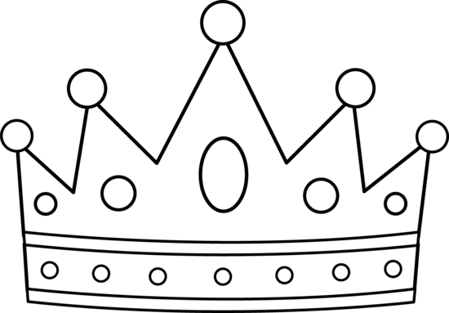
ב"ה
הַמֶלֶךְ בַּשָֹדֶה / שִׁיר

מָשָׁל לְמֶלֶךְ שֶׁקוֹדֵם בּוֹאוֹ לַעִיר
יוֹצְאִים אַנְשֵׁי הָעִיר לִקְרָאתוֹ
וּמְקַבֵּל אֶת כֻּלָם בְּסֵבֶר פָּנִים יָפוֹת
וּמַרְאֵה פָּנִים שׂוֹחֲקוֹת לְכֻלָם
"אֲנִי לְדוֹדִי וְדוֹדִי לִי,
הָרֹעֶה בַּשּׁוֹשַׁנִּים".
ב"ה
הַמֶלֶךְ בַּשָֹדֶה / שִׁיר

מָשָׁל לְמֶלֶךְ שֶׁקוֹדֵם בּוֹאוֹ לַעִיר
יוֹצְאִים אַנְשֵׁי הָעִיר לִקְרָאתוֹ
וּמְקַבֵּל אֶת כֻּלָם בְּסֵבֶר פָּנִים יָפוֹת
וּמַרְאֵה פָּנִים שׂוֹחֲקוֹת לְכֻלָם
"אֲנִי לְדוֹדִי וְדוֹדִי לִי,
הָרֹעֶה בַּשּׁוֹשַׁנִּים".

